仪器一：超声应用应力和残余应力测量装置
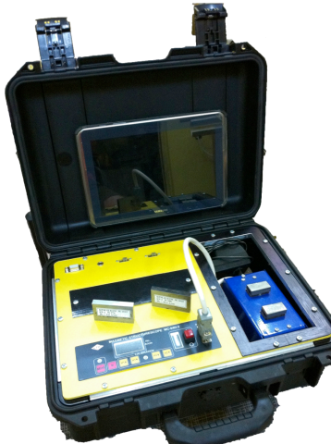
主要功能及用途：
乌克兰 SSE 公司研发的单参数磁滞无损评估设备，专为样品、零部件及焊接结构件的沿壁厚平均、表面及近表面的应用应力和残余应力的无损测量而设计，广泛应用于各种工程构件微观损伤评估及寿命预测
主要技术指标：
规格/型号：MC-04H-2；
最大可提离： 6mm；
渗透深度： 5-100mm；
矫顽力测量范围：1-50A/cm；
测量误差：2%；
主要特点：
对表面无特殊要求，无需耦合剂；无需清理工件表面涂层；
可在线 200℃测量；
数据采集仅需 3 秒，且测量重复性极好。；
高能电池，可连续工作 8 小时以上；
设备小巧紧凑，重量≤4kg，适合野外及高空作业；
数据可实时存储，检测效率极高

联系人：李新喜
联系电话：18928778657

